Первый день, часть 1
00:00:00-00:06:00 Имя Изначально Вышестоящий Отец – это сотое имя Отца. В предыдущую эпоху Посвящения относились к Иерархии. Новая эпоха – это следующий уровень, пласт, ступень развития. Посвященные в Дом Отца не входили, им было запрещено. Учимся действовать как Посвящённые в Доме Отца.
00:06:00-00:17:00 Проверяются Школы по делам. В новую эпоху мы переходим из Иерархии в Дом Отца. Кто такой Отец? Отец- это Огонь Поядающий. Учим общаться с Отцом. У Отца всё просто, сложности только в вашей голове. Мы просто можем общаться с Отцом. Молитва – это общение с Изначально Вышестоящим Отцом. Мы и Члены Иерархии, развиваем отношения Отца в материи, и члены Дома Отца. В каждую новую эпоху, мы должны подняться выше.
00:17:00-00:22:00 Формирует в нас Человека Метагалактики. Выше солнечных посвящений мы в предыдущую эпоху не слышали. Переводим в Метагалактику как в новый этап роста.
00:22:00-00:33:00 Новое идёт только новыми путями. Планета крутится вокруг Солнца, Солнце крутится вокруг ядра Метагалактики, ядро крутится вокруг аттракта Метагалактики. В метагалактике 64 вида Вселенных разного вида материи. Астральным освоениям посвящён третий синтез Изначально Вышестоящего Отца. Каждый кодон – разный вид материи. Закон Посвящённого, что вверху то и внизу. Если внизу есть эфир, он есть вверху. Если внизу есть Астрал, он есть вверху. Вспоминаем римских писателей, Христов было много.
00:44:00-00:51:00 Третий синтез отвечает за третий вид материи. Метод Метагалактики заключается в том, что синтез вызывает огонь, и мы им перестраиваемся. Сама метагалактика имеет 16 эволюций. На одном синтезе мы можем пройти только одну эволюцию. Частицы – это эфирный вид организации материи.
00:51:00-00:56:00 Есть химические элементы разных видов материи. Посвящённый это всегда овладение новым знанием. Продвижение знаний человечества, в том числе и в технических областях.
01:00:00-01:15:00 Астрология –это знания Астрала. Вы попробуйте материю Астрала узнать. Эраст Сана- будут развивать у вас первое Планетарное Посвящение, если оно у вас есть. Октавий Верислава – отвечают за астральную материю. С этого синтеза у Изначально Вышестоящих Аватаров Синтеза два огня. Душа – шар Духа. Какой Дух она впитала, такой Душой и живёт. Из четырёх видов Духа строится Астрал Метагалактический. Октавий говорит об объединении материй. Октавий – это имя обозначает, синтез четырёх видов Духа, чтобы выйти на Астрал Метагалактики. Кут Хуми – раздаёт нам звуки творения, мы вспыхиваем Домом Отца и получаем Душу Метагалактическую.
01:25:00 -01:53:00 Практика №1 Первостяжание
01:53:00 Метод репликации – передача одномоментного действия, затрагивали седьмую практику – Миракль. Синтез идёт Отцовский. Изначально Вышестоящий Отец насыщает вас синтезом, всё это время сначала Синтезом Кут Хуми. В прямом творении Изначально Вышестоящим Отцом находимся сейчас.
02:04:00-02:15:00 Схема Планов. Любая раса – это новое количество частей человека. Душа Планеты пряталась на нёбе. Солнечная Душа – фиксировалась в центре груди. Душа Галактики – на голове. Душа Метагалактическая – всё тело. Душа Метагалактическая видится как оболочка тела белого цвета, электрика. Дух - это мужество.
02:15:00-02:40:00 Отец Галактики – имя Аллах. Мы переключились на Метагалактическую схему и пошли развиваться реальностями Метагалактики, не планами. Первая Высокая Цельная Реальность Метагалактики ФА притягивает на нашу планету Метагалактическую жизнь. Третий синтез итог, как переключение с Метагалактики Планетарной, на реальный Космос Метагалактики.
03:09:00 – 03:27:00 Практика №2
План Синтеза – синтезирует вам новые возможности, новую позицию наблюдателя. Александр Тамилла, Александр – самый лучший математик. Стандарт третьего синтеза, чтобы к вам стала притягиваться Метагалактика. Метагалактическая позиция наблюдателя, развернула вам ещё одну новую часть – Наблюдатель.
Первый день, часть 2
04:00:00 – 04:28:00 Включилась новая позиция наблюдателя. Вы этого не видите, но к вам тянется Метагалктическая материя.
04:28:00 – 04:31:00 В пятой расе было всего 7 чакр за Планету. Будда развил чакры над головой.Чакры – это система реагирования Шара Духа. 16384 – это уплотнение атомов, молекул, чтобы Метагалактика нас заметила.
04:51:00 – 05:12:00 Практика №3
05:20:00 – 05:24:00 Поэтапно, эволюционно растут Души на Планете Земля. Если ты подумал, ты сделал это. Один за всех и все за человечество. Конфедеративные полномочия на всю Планету у Подразделения Красноярск. Христос когда-то достиг развития новой Души.
05:27:00 – 05:32:00 Знакомство с тремя парами Аватаров Синтеза. Чувственность отношений между людьми, этим занимается Астральное тело, чтобы у нас была чувственность развитого человечества.
05:32:00 – 05:59:00 Практика №4
Комментарий после практики:1. Меч Посвящённого стяжали как защиту Метагалактической Души. 2. Стяжали первый метагалактический Творящий Синтез. Наделили этим как достижение на этом синтезе.
Второй день, часть 1
00:02:00-00:12:00 Обсуждение ночной подготовки. Иногда нас вместе обучают чему-то. Постепенно научимся видеть действия других миров. Поставлена задача сформировать Тонко-физическую Цивилизацию. Искусство нас всегда движет вперёд. В предыдущую эпоху женщины осваивали Астрал, а мужчины – Ментал. Эффект астральной женщины, она живёт астральным планом. Ментальный мужчина – скорость Меча, соответствует скорости мысли. Другие скорости, относящиеся к другому виду материи. Синтез-физичность – это умение объединять планы.
00:12:00-00:20:00 Мы будем видеть Тонкие тела. Всё как у нас, только строится тонким веществом. Цивилизация на эфире вполне развитая.
00:20:00-00:27:00 Многомировой взгляд появляется. Фотоника – это технология построенная на управлении светом. Процесс идёт и у нас и технически. Тонкое тело во время сна выходит и начинает жить в мире на основе света. Душа должна тянуться в мир Духа.
00:30:00-00:36:00 Эфир охватывает всю среду Метагалактики. Виденье – это обмен атомно-молекулярный огнеобразный. 8192 Высоких Цельных Реальностей – Тонкий мир, из них 4096 Высоких Цельный Реальностей – Физический мир. Физичность Физического мира построена на энергии, физичность Тонкого мира – построена на свете.
00:36:00-00:41:00 Кажому из вас формировался отдельный ОМ. Если вы это видите Метагалактически, создавать ОМ возможно. Зал Изначально Вышестоящего Отца Метагалактики Фа находится на 16385 ВЦР и переходит в следующую Метагалактику.
00:41:00-00:49:00 Схема, как миры объединяются между собой. В Метагалактике 4 Мира: Физический, Тонкий, Метагалактический Мир (Мир Духа), Синтезный. Задача новой Метагалактической Цивилизации, сопряжение в начале двух миров между собой, как Тонко-физическая цивилизация.
00:49:00-00:54:00 Что вы хотите сделать от души? Что вы хотите сделать от Изначально Вышестоящего Отца или от Изначально Вышестоящего Аватара Синтеза Кут Хуми? Метагалактический Дух в Душе чувствует Изначально Вышестоящих Аватаров Синтеза и он пытается до них дойти. Можно пообщаться с Изначально Вышестоящими Аватарами Синтеза от Души, а не смотреть на них как на статуи. 1. Душа – умение общаться душевно. 2. Аватар Дзей, обучает мастерству владения Мечом в Тонком Мире.
01:03:00-01:22:00 Практика №5
01:22:00 – 01:30:00 За месяц надо будет научиться общаться от Души. Душевное общение может решить очень многие проблемы, так как псих, который копится внутри, может привести к болезни. Мозг всё прячет в себе, но когда-то его достанете, он покажет, сколько и как общались в ночной учёбе.
01:40:00 – 02:00:00 Практика №6 Тренинг с Аватаром Дзеем
02:00:00 – 02:06:00 Владыка Дзей, сделает программу каждому из вас. Как только одеваем кимоно, мы все равны. Школа Дзея собирает разные методики разных школ.
02:06:00 – 02:40:00 Чакры фиксируются в Астральном теле и в Душе. В центре Чакры – зерцальное тело. Сбор информации на любую тему – это зерцало. Первая чакра в копчике и сейчас там, четырёх – мерная матрица базового восприятия четырёх мерного окружающего мира. Чакры огня Кундалини включаются первыми. Весь позвоночный столп в Чакрах. Кунадлини сама по себе охлаждённая. Почувствовать тепло Кундалини могут только дееспособные Чакры. 64 по позвоночнику, 64 Чакры в голове, 64 Чакры по телу, 64 Чакры сферы громадные вокруг нас. Чакры это только астральная материя.
02:41:00 – 2:50:00 Советский Союз разрушил долгую традицию богов, где люди долго время были рабами. Мало убить раба, надо научить жить по-новому.
02:50:00 – 03:00:00 Работа Чакр. Как работают лепестки. У любого лепестка 3-4 вида действия. Если в энергию не записалась информация, тогда появляется эмоция. Если информация записалась, то появляется чувство и вы знаете, как это чувство применить. Чакры, фактически, накопители Огня, Духа, Света, Энергии, чтобы потом Душа сложила чувства на тему чего-то.
03:00:00 – 03:04:00 Сам лепесток насыщен огнеобразами (атомами, молекулами). Ядерный обмен частицами, спинами, иногда ядрами. Чакры работают многомерно, минимально пятимерно.
03:09:00 – 03:27:00 Практика №7 Первостяжание
03:27:00 – 04:00:00 1. Система будет усваиваться телом, целый месяц. На усвоение и перестройку 9 месяцев. 2. 256 Чакр будут работать в четырёх частях. Это новая система организации Чакр и систем между собой.
Предыдущая система опиралась на Отца Метагалактики Фа, система которая введена сейчас, введена Отцом 14 Архетипа материи. Первая команда, которая получила чакральную систему.
Второй день, вторая часть.
04:30:00 – 05:00:00 О прививках. Пандемия – это воздействие на нашу Цивилизацию. Мутогенез, который развивает нашу генетику. Вопрос силы Духа. Пандемия – ваш личный выбор. Некоторые медики считают, что вирус искусственный. Пандемия – это попытка прекратить выражение Отца на Планете.
05:00:00 – 05:14:00 Если иметь управленческое мышление, можно просчитать последствия. Президент, министр обороны, министр иностранных дел, премьер-министр имеют фиксацию Духа Аватаров Синтеза.
Единственное руководство, которое ведёт страну в сторону Отца.
Информационное военное положение. Сибирь самое защищённое место от вирусологии.
05:30:00 – 05:45:00 Творящий Синтез – вторая компетенция первого статуса Служащего Изначально Вышестоящего Отца. Отец вчера сотворил новую Душу.
05:45:00 – 06: 10:00 Практики №8
06:10:00 – 06:20:00 Подарок за Метагалактическую Душу здание в экополисе Изначально Вышестоящего Отца. 1. Сдать энергопотенциал за здание. Система работает. 2. Омегу стяжали, надо чтобы она развернулась. Сделать это самостоятельно.

Набор краткого содержания Аватар Мг Империи синтез-физичности ИВО, Ипостась Банникова Анна

Краткое содержание 3-го Синтеза Изначально Вышестоящего Отца (Красноярск)
День 2 .Часть3
Ночная подготовка. Строительство Тонко-Физической цивилизации. Синтез тонкого и физического мира. 00:30 Схема Метагалактики Фа. Схема – характеристика 3-го синтеза. 4-й Синтез – Ментальный – углубление
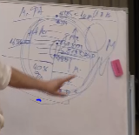
Федоров: у нас будет воскрешение из мертвых. Мы просто будем видеть тонкие тела, технику тонкого мира, эманации над городом, от людей. Можно управлять видением, включать, когда надо.
Мир более многообразен, чем только физический. Многомировой взгляд.
Техника. Фотоника. Управление светом. Россия развивает фотонику. Пример применения в военных технологиях: Плазменное облако вокруг летящей ракеты. Сквозь плазму можно управлять ракетой фотоникой. Фотон-свет- управление тонким миром.
Первые Тонкие взаимодействия будут через астральность, и ментальность. Так как Тонкий мир в предыдущей эпохе это астрал и ментал.
Ночью душа выходит и живёт тонким миром. Это взращивание цивилизованности этим.
00:30 Схема хорошо записывается в нас, усваивается на астрале.
Видение это атомно-молекулярный обмен. Физичность Физического Мира - энергия, физичность Тонкого Мира-свет. В метагалактике можно ходить в любой мир.
Раньше в ОМ могли входить только святые.
Ом- щепотка Огня+щепотка Материи ,которые синтезируются в ОМ. И ОМ отправляется в Хум с записью информации.
В метагалактике Единица Тонкого Мира и Единица ОМ могут формироваться внутри человека.
Вся Вселенная созидает нас. Можно разобраться, как Вселенная созидает нас.
42:40 Схема сопряжение миров.
Физического и Тонкого Миров. +Метагалактический + Синтезный
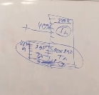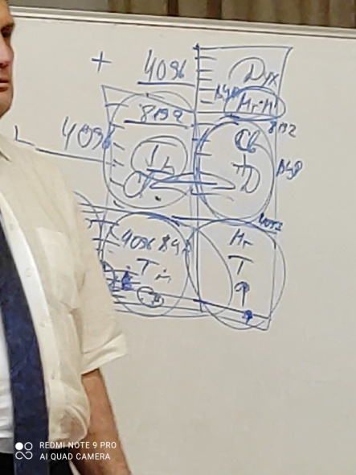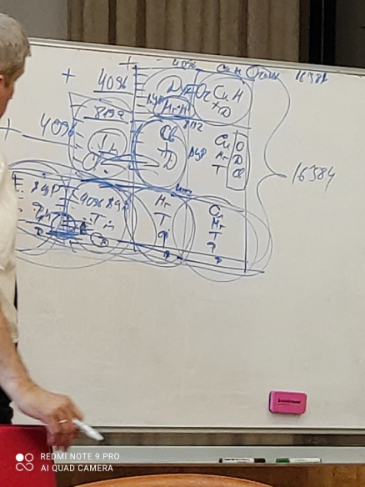
10 видов организации Миров Метагалактики Фа.
В чистом Синтезном Мире(10-й вид) живут Аватары Синтеза . Они могут пройти сквозь все миры на физику.
Это схема 4-го архетипа материи из 14 - Схема Метагалактики Фа.
01:04:00 – 01:22:30 Практика. Душевное общение с АС.
Задание на месяц от Кут Хуми: душевное общение с Кут Хуми ,Фаинь ,Отцом.
«Конфета»: если по жизни вляпались, идете к Отцу. Если от души поговорить, то наказания не будет. Единственно, не убий.( Исключение, защита детей.)
Часто от отсутствия душевного общение копится псих, который переходит в болезни. Если научиться общаться с АС, то можно снять эти состояния.
Утром после Ночного Обучения (за это время проходит несколько дней в Метагалактике Фа) надо вспоминать общение с АС, Отцом.
01:43:20 – 01:58:40 Практика . Тренинг у Владыки Дзея в здание КХ в экополисе ИВО Мг Фа на 1-ой физической истинной реальности.
При тренировке вышестоящим телом физическое тело тоже тренируется.
Состоялась тестовая тренировка для составления плана тренировок на месяц.
02:07:10 Чакры. Астральное тело. Душа.
Когда Астральное тело и Душа сопрягаются, то чакры становятся сильнее.
Зерцальное тело. (Яблочко на тарелочке)
Зерцало из вида материи Зерцатика.
Посвяшенный смотрит на зерцало чакры или чаши, чтобы отражать удары.(Персей, как человек , защищался зеркальным щитом, чтобы победить Горгону)
Матрица на зерцале. Зерцало - сбор информации на любую тему.
1чакра отражала 3х мерное восприятие мира. Была Матрица 3х3.
Сейчас минимально 4-ая мерность
1чакра( копчик.), матрица 4х4м: длина, высота, ширина, глубина. Примеры глубины: Зеркальный коридор, разворачивание Духа в Пространстве с высоким потолком.
Есть люди 2мерные, в чакре матрица 2х2 (Атланты) , 1м (лемурийцы. )
2чакра- 5х5 мерность и т.д до 64-ой чакры.
Затем в голове 64 чакры. И мозг считается работником. Легенда Шумеров: Человек по подобию, но закрыты возможности. Почему межпозвонковые диски похожи на зерцало чакры? При активации Кундалини раскрываются лепестки чакр.
02:34:00 256 чакр:
64 чакры, отвечающие за тела частностей,
64 чакры - вокруг головы ,раскрывающиеся в области висков между вишудхой и сахасрарой.
64 по телу (40 по телу + 24 над головой)
64 сферы вокруг тела( раскрываются также как лепестки в области экватора вверх и вниз)
Чакры астрейные (5 солнечное посвящёние) особая чувствительность в некоторых областях.
Фалес Аргивянин Мистерия Христа. Мы встретились, чтобы завязать узы дружбы на следующие 10 тыс лет. План на 10 тыс лет.
Мы должны видеть план на несколько воплощений. Это ограничение было в чакрах. Когда мы вышли в Метагалактику, стали отменять закрытие возможностей.
Праобраз прислуги у аристократов - образ жизни богов и человеков. Рабство. СССР разрушил традицию рабов, разрушение старинной божественной комедии.
Синтез выдавливает раба из нас и учит жить по-новому.
Дойдя до 8синтеза, Человек выходит из рабства.
Остальное сделай сам
Строение Чакры
Линзовидное тело
Лепестки у чакр двойные
(Вредность Техники шаров)
Работа лепестков
В чувства пишется информация, в эмоции не вписывается.
Если чакры ловят свет, образуются Высшие чувства.
Если ловят дух, то состояние кайфа, усваивается с трудом
Если огонь, ступор, состояние залитости огнём.
Чакры ловят энергию, свет, дух, огонь и записи в них
.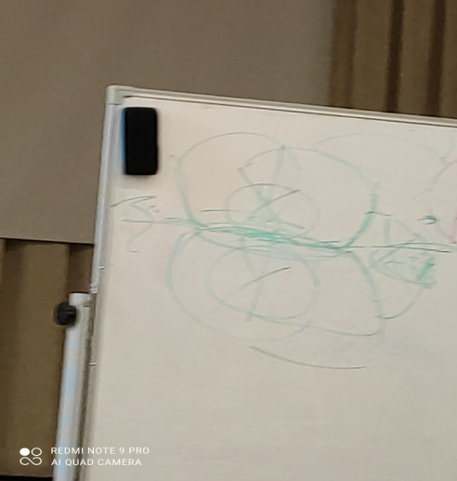
Это 3хмерный образ
В более высокой мерности несколько иначе.
О лепестках.
Кол-во лепестков: 4в копчике,8,16...
Или 4,16,64... в метагалактических чакрах
Только большое кол-во лепестков может усвоить информацию космоса. 1000 лепестков-1000 реальностей космоса.
Обязательно обучение у АС 3-го синтеза.
Практика. Первостяжание.
Сотворение чакр Души, Астрального тела, ИВДИВО Тела Чувств.
Это новая система организации чакр.
Это система введена ИВО Планеты Земля( ИВО 14Архетипа).
4часть
00:00 Тема: Прививки.
Есть системы защиты тела. В ИВДИВО каждого ставится защитная сфера-сетка. Советские прививки. Пандемия - воздействие другой цивилизации: существа с лицом собаки, очень высокоразвитая технически цивилизация.
Отец: переболеют все, мутагенез, освобождающий от рабства. Делать ли прививку? Решать Вам.
Вопрос пандемии- вопрос силы духа. Наши врачи, которые поехали в Италию, ни один не заболел.
Вы не пробовали спросить у АС нужно ли Вам прививаться?
Вирус работает не хуже испанки.
Статистика занижения цифр: паника понижает дух.
Это новый вид оружия.
Прививка - шанс для тех, кто сам помочь себе не может. Наши учёные разработали синтезированные прививки для человека, это революционный прорыв, на западе - на животном материале. Это война информационная. У нас военное медицинское положение.
Это препятствует проведению Синтеза, это препятствие Отцовскости в нас.
Пан- рога, животность, рост животности в нас.
В России есть 3 АС физических , которые развивают Россию: это президент, министр иностранных дел, министр обороны. В Красноярске самые защищенные границы от вируса. Шойгу: строительство 5-ти городов в Сибири.
Отец сотворил нам Метагалактическую Душу. Это первостяжание.
Нужно стяжать Здания в экополисах КХ, 16384 ВЦР,16585ВЦР, так как есть один, кто выходит туда.(Нужет дом, чтобы там жить, так как там время течет быстрее)
1:01:03-1:15:35 Практика. 195 часть АИ Служащий Галактики Млечный Путь.1-ый Синтез Творящего Синтеза Изначально Вышестоящего Отца Посвященного Изначально Вышестоящего Отца ( в честь стяжания новых 256-ти чакр) . Здания Синтезного Мира 16384 ВЦР Метагалактика Фа и на 1-ой Истинной Реальности Метагалактики Фа (подарок Изначально Вышестоящего Отца в честь явления Метагалактической Души).
Когда приходит новый Отец на Планету он формирует новую Душу. Вы выдержали новую Метагалактическую Душу. Это представление ИВО. Приходя на планету, первое, что делает Отец, формирует новую Душу для тех, кто готов принять её, это эталон Души на 262144 тыс. лет. Подарок Здания, которые стяжаются после стяжания Абсолюта Фа. Это подарок, это не стандарт.
Рекомендации для стяжания Омеги, необходимо соорганизоваться на занятие по развертывание Омеги. Эксперимент со стандартом стяжания Омеги (сверху вниз).
1:22:35 – 1:36:30 Практика
Стяжание Омеги(186 Архетипическая часть Изначально Вышестоящего Отца в стандартах 14 Архетической реализации каждого). Итоговая.
Рекомендации разобраться с системой сдачи ЭП стяженного здания 16384ВЦР Метагалактики Фа. Это система Владыки Ману развития каждого человека.

Аватар МАН ИВО 17179869115 Синтез ИВДИВО Цельности, ИВАСФилипп Марина, Ипостась Ларионова Маргарита

